找到插件目录后，再在插件目录找这个文件**kindeditor/php/upload_json.php** 再修改大小，如图：  
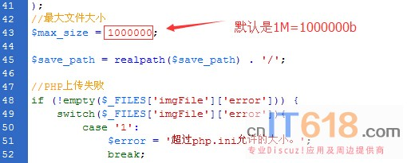   
  
  
如果你想修改成10M，可以修改成  
$max_size = 10000000;  
  
**注意：这个限制修改了以后，还要看看php.ini设置的最大是多少。**